

**Année Universitaire**

**2022–2023**

**\*\* Université de Carthage \*\***

**Institut Supérieur des Technologies de**

**l’Information et des Communications**

Département de Génie Logiciel

projet de 2ieme  année

réalisé par :

**Mseddi Youssef**

**Toujeni Baha**

**Cherif Safwen**

Intitulé

**Développement d’une Application Web Progressive de vente de tickets cinéma en ligne**

**1)Introduction :**

De nos jours, il y a encore des gens qui préfèrent allez aux cinémas pour regarder des films au lieu de le faire en ligne.

Mais la réservation d'un ticket pour ce but peut présenter des inconveniences surtout lorsqu'elle est faite sur place.

C’est pourquoi on propose ce site, pour faciliter et organiser ces réservations.

Et ce site a comme objectifs :

-consulter le planning d'un cinéma pour la semaine.

-réserver des tickets pour des films en choisissant le temps aussi.

-annuler des réservations en cas ou le client change son avis.

**2)Identification des besoins fonctionnels :**

**Identification des acteurs :**

Un acteur est une personne physique ou morale prenant part ou affecté par l’action ou le projet en question. Il faut donc commencer par bien préciser par rapport à quelle action ou suite d’actions on cherche à déterminer qui sont et que sont les acteurs. Notre plate-forme contient deux acteurs qui agissent directement avec le système :

**L’utilisateur** : Toute personne qui accède la plateforme dont il a la possibilité de créer un compte et le gérer et réserver un ticket pour un film et annuler une réservation ou modifier la date du réservation.

**L’agent du cinéma**: C’est le superviseur qui possède toutes les permissions de contrôle pour gérer le cinéma: créer le programme et l’horaires des films de la semaine, ajouter et supprimer un film ou modifier des paramètres concernant les films.

|  |  |
| --- | --- |
| acteur | rôle |
| L’utilisateur | *consulter site  *s’authentifier  *chercher films  *réserver ticket |
| L’agent du cinéma | *planifier films  *gérer films |

**3)Identification des besoins non fonctionnels :**

Les besoins non fonctionnels sont des indicateurs de qualité de l’exécution des besoins fonctionnels, importants car ils agissent de façon indirecte sur le résultat et sur le rendement de l’utilisateur, ce qui fait qu’ils ne doivent pas être négligés.

Pour cela il faut répondre aux exigences suivantes :

*\*\*Fiabilité :*

L’application doit fonctionner de façon cohérente sans erreurs et doit être satisfaisante.

*\*\*Les erreurs :*

Les ambigüités doivent être signalées par des messages d’erreurs bien organisés pour bien guider l’utilisateur et le familiariser avec notre application mobile.

*\*\*Ergonomie et bonne Interface :*

L’application doit être adaptée à l’utilisateur sans qu’il ne fournisse aucun effort (utilisation claire et facile) de point de vue navigation entre les différentes pages, couleurs et mise en textes utilisés.

*\*\*Sécurité :*

Notre solution doit respecter surtout la confidentialité des données personnelles des clients qui reste l’une des contraintes les plus importantes dans les applications mobiles.

*\*\*Aptitude à la maintenance et la réutilisation :*

Le système doit être conforme à une architecture standard et claire permettant sa maintenance et sa réutilisation.

*\*\* Compatibilité et portabilité :*

L’aptitude d’un logiciel à fonctionner dans un environnement matériel ou logiciel différent de son environnement initial. En font partiela facilité d’installation et de configuration dans le nouvel environnement.

**4)Conception UML :**

*4-1) Diagramme de cas d’utilisation :*

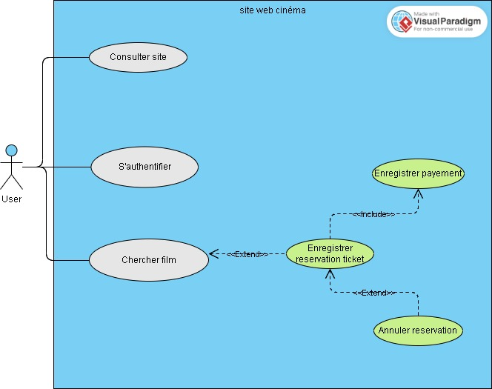

*4-2) Diagrammes de séquences :*

D.séquence « planifier film »

D.séquence « gérer film »

D.séquence « s’authentifier »

D.séquence « Chercher film »

*4-3) Diagrammes de class globale :*

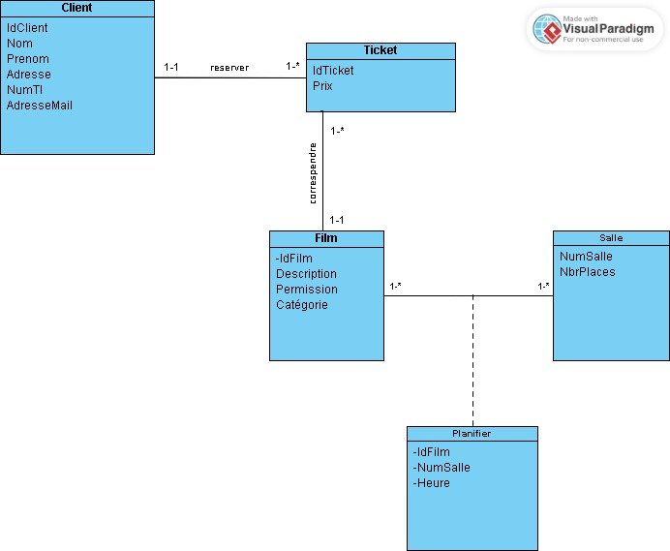

**conclusion :**

On va utiliser, à fin de compléter ce projet: angular pour la coté programmation, et GitHub pour le partage du ce travail.